产品名称：200万20倍7寸红外球
产品型号：DH8812-2M20
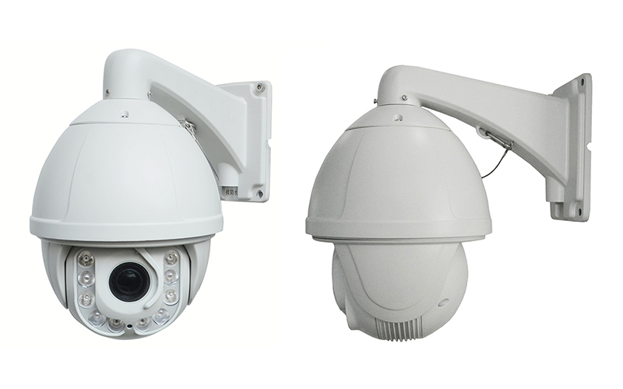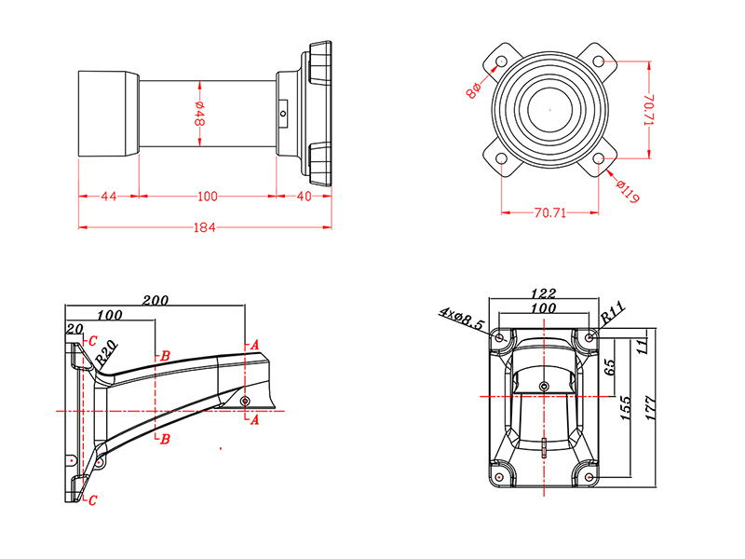
性能特点：
█ 全系标配P2P云监控
█ 电源及网口支持6KV雷击浪涌防护
█ 支持20倍光学变倍，支持全程聚焦
█ 支持ICR智能红外，红外有效距离150M
█ 一体化结构设计，全金属外壳，更坚固、耐用
█ 支持H.264/MJPEG双压缩，三码流，支持视频输出
█ 水平运行速度高达400度/S,支持RTSP实时流协议
█ 优秀的码流控制，低码流高画质，延时小于200ms
█ 双系统备份，故障自恢复，支持A-B、巡航等特色功能
█ 独特的3D定位功能，捕捉目标更方便、更精准、更快捷
█ 支持标准的ONVIF2.2，国标GB/T28181协议，组网方便快捷
█ 采用低功高效节能红外灯，采用倍率与红外灯功率匹配算法，夜视效果更均匀
█ 独创PWM红外调光技术，亮度均匀，发热量低，红外灯使用寿命延长3 倍以上
█ 无缝对接海康，大华，雄迈CMS，天视通UC2，美电威视AEVISION，Milestone等平台
█ 采用钢琴烤漆工艺,表面靓丽光泽,良好的耐酸、碱、盐等化学品及抗氧化性能，不易发黄颜色耐久；
APP二维码：

安卓系统App下载二位码 苹果系统App下载二位码
技术参数：
参数分类 | 参数 | 参数值
机芯 | 图像传感器 | 1/3" 2.0M 逐行扫描 CMOS
 | 最大图像尺寸 | 1920*1080
 | 数字变倍 | 20倍
 | 3D降噪 | 支持
 | 增益控制 | 自动/手动
 | 电子快门 | 1/2 - 1/20,000s，支持慢快门
 | 日夜模式 | 自动ICR滤光片彩转黑
 | 信噪比 | ≥50dB
 | 白平衡 | 自动、室内、室外、钠灯模式、手动
 | 最低照度 | 0.1Lux（彩色模式） 0.01Lux（黑白模式） 0Lux（红外灯开启）
镜头 | 聚焦模式 | 自动/半自动/手动
 | 焦距 | 4.7mm-94mm
 | 变倍速度 | 约4S
 | 光圈值 | 自动光圈
 | 视场角 | 68.5°（远端）/ 4.2°（近端）
功能 | 水平旋转范围 | 360°
 | 垂直旋转范围 | 93°
 | 水平旋转速度 | 400°/s
 | 垂直旋转速度 | 90°/s
 | 预制位数量 | 220个
 | 巡视组数量 | 4组(16点独立编辑停留位与停留时间、巡航速度，同步支持PATTERN）
 | 看守模式 | 360扫描/两点扫描/预置位巡视/
 | 预置位停留时间 | 1 ～ 60秒（可编辑）
 | 视频压缩 | H.264/M-JPEG
 | 音频压缩 | G711（1路对讲选购）
 | 视频输出接口 | RJ45 10/100M自适应以太网口
 | 报警输入 | 1路输入/1路输出（选购）
 | 红外灯 | 10颗∮20 42Mil红外灯
 | 网络协议 | TCP/IP，HTTP， NTP，IGMP， DHCP，UDP，SMTP，RTP，RTSP，ARP DDNS，DNS，PPPoE，P2P
 | 产品供电 | DC12V/4A电源【可选AC24V3A】
 | 产品功耗 | <25W
 | 产品重量 | 净重3.7KG 毛重7.2KG
 | 动态范围 | 83.5dB
 | 温度控制 | 程序控制，自动恒温
 | 工作环境 | -40℃～+60℃
 | 支架选择 | 壁装/ 吊装

